**GOBIERNO DEL ESTADO DE COAHUILA DE ZARAGOZA.**

**SECRETARIA DE EDUCACION**

**ESCUELA NORMAL DE EDUCACIÓN PREESCOLAR**



**TÍTULO DEL TRABAJO**

EVIDENCIA DE UNIDAD III

**PRESENTADO POR:**

Estrella Janeth Sánchez Moncada

**MAESTRO DEL CURSO:**

Marlene Muzquiz Flores

**COMPETENCIAS PROFESIONALES:**

* Detecta los procesos de aprendizaje de sus alumnos para favorecer su desarrollo cognitivo y socioemocional.
* Aplica el plan y programas de estudio para alcanzar los propósitos educativos y contribuir al pleno desenvolvimiento de las capacidades de sus alumnos.
* Emplea la evaluación para intervenir en los diferentes ámbitos y momentos de la tarea educativa para mejorar los aprendizajes de sus alumnos.
* Integra recursos de la investigación educativa para enriquecer su práctica profesional, expresando su interés por el conocimiento, la ciencia y la mejora de la educación.

.

**LICENCIATURA EN EDUCACIÓN PREESCOLAR**

**SALTILLO, COAHUILA DE ZARAGOZA 7 DE JUNIO DE 2023**

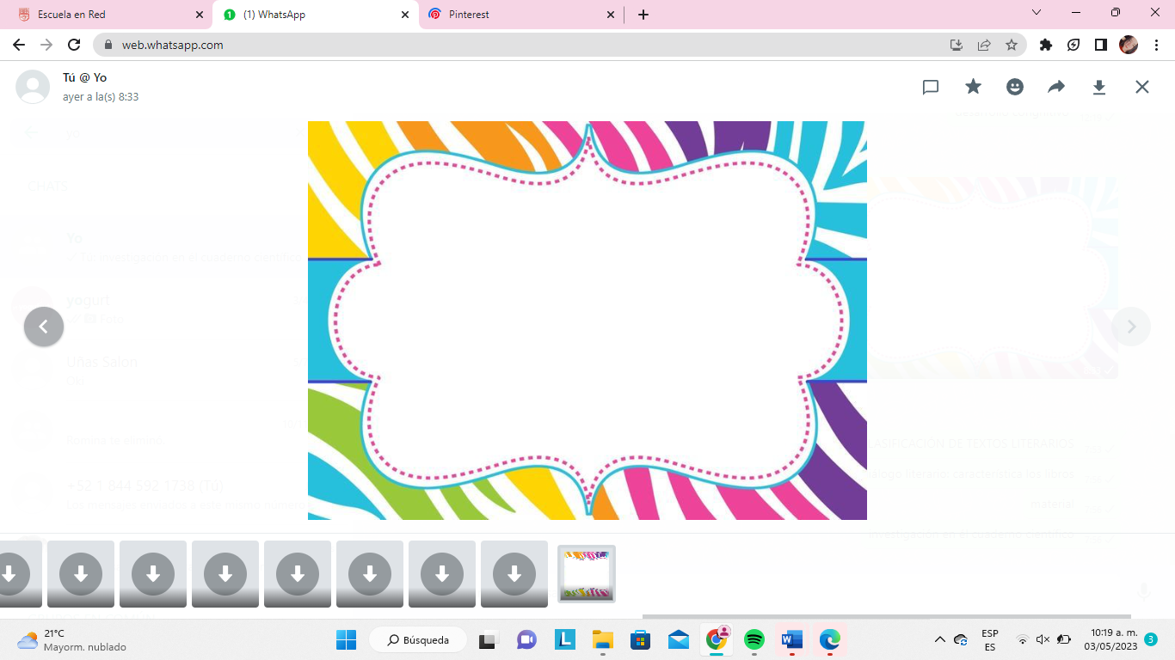

**ESCU** **ELA NORMAL DE EDUCACIÓN**

**PREESCOLAR DEL ESTADO DE COAHUILA**

**Nombre del estudiante normalista**: Estrella Janeth Sánchez Moncada

**Grado:** Segundo **Sección:** C **Número de Lista:** 25

**Institución de Práctica:** Jardín de niños Ardelia Fraustro Escobedo

**Clave:** 05EJN0096D **Zona Escolar:** #106_

**Grado en el que realiza su práctica:** Segundo y tercero

**Total, de alumnos**: ___21_____ **Niños:** 11 **Niñas**: 10

**EVIDENCIA DE UNIDAD III**

**SECUENCIA**

**Nombre de la actividad:** Yo, único y especial

**Periodo de aplicación:** Lunes 22 de mayo del 2023

|  |  |  |
| --- | --- | --- |
| **Campo de formación académica**   * Educación socioemocional | **Organizador Curricular 1** | **Aprendizaje esperado** |
| Autoconociemnto | Reconoce y expresa características personales: su nombre, como es físicamente, que le gusta, que no le gusta, que se le facilita y que se le dificulta. |
| **Organizador Curricular 2** |
| Autoestima |

|  |  |  |  |  |
| --- | --- | --- | --- | --- |
| **Momentos** | **Actividades, Organización y Consignas** | **Recursos** | **Materiales** | **Tiempo** |
| **INICIO** | * Atiende indicaciones * Observa y escucha el cuento sobre el autoestima “Goldi, una princesa diferente”   <https://www.youtube.com/watch?v=pAjsACSH-yo> | * Grupal | * Video * Laptop * Bocina | * 5 minutos |
| **DESARROLLO** | * Pasa al frente del salón y se observa en el espejo.   Responde a cuestionamientos   * ¿Cuál es tu nombre? * ¿Tu, cómo eres? * ¿Cómo es tu cabello? * ¿De qué color son tus ojos? * ¿De qué color es tu piel?   Analiza y responde   * ¿Qué te gusta hacer? * ¿Qué no te gusta hacer? * ¿Qué cosas se te hacen fáciles de hacer? * ¿Qué cosas se te hacen difíciles de hacer? | * Grupal | * Espejo * Preguntas | * 15minutos |
| **CIERRE** | * Dibuja tú autorretrato y pega en el salón de clase | * Grupal | * Preguntas | * 5 minutos |

|  |
| --- |
| **Adecuaciones Curriculares:**     * Caso 1: Dejar que el alumno entregue el material para que se mantenga el aula de clase en orden * Caso 2: Llevar material extra y proporcionárselo * Caso 3: Dejar que sea autoritario en las actividades |

**Observaciones**

La secuencia didáctica cumplió con el aprendizaje, pero termino antes del tiempo sugerido

EVALUACIÓN

**LICENCIATURA EN EDUCACIÓN PREESCOLAR**

**ESCUELA NORMAL DE EDUCACIÓN PREESCOLAR**

***LISTA DE COTEJO A EVALUAR***

**Campo de formación académica:** Lenguaje y comunicación

**Jardín de niños:** Ardelia Fraustro

**Grado:** 2 Y 3 **Sección:** “A”

**Propósito***:* Evaluar las capacidades y habilidades, actitudes y aprendizajes que se obtienen a través de esta

práctica en alumnos que cursan el nivel de preescolar.

Comenta, a partir de la lectura que escucha de textos literarios, ideas que relaciona con experiencias propias o algo que no conocía.

|  |  |  |  |  |  |  |  |  |  |  |  |  |  |  |  |
| --- | --- | --- | --- | --- | --- | --- | --- | --- | --- | --- | --- | --- | --- | --- | --- |
| **Indicadores** | El alumno identifica su nombre, reconoce quien es y logra responder cuestionamientos sobre él. | | | | | Logra identificar sus características físicas, las analiza y es capaz de expresarlas | | | | | Responde de forma personal, concreta, de forma clara reflexionando y analizando lo que le gusta hacer y lo que no le gusta hacer | | | | |
| **Alumnos:** | Completamente de acuerdo 1 | De acuerdo | Neutro | Desacuerdo un poco | Totalmente desacuerdo | Completamente de acuerdo 1 | De acuerdo | Neutro | Desacuerdo un poco | Totalmente desacuerdo | Completamente de acuerdo 1 | De acuerdo | Neutro | Desacuerdo un poco | Totalmente desacuerdo |
| **1.-** AGUIRRE SANTOS ELIZA ABDANAHI |  |  |  |  |  |  |  |  |  |  |  |  |  |  |  |
| **2.-** AVILA VILLANUEVA DAYSHA CAELI |  |  |  |  |  |  |  |  |  |  |  |  |  |  |  |
| 3.- CARDENAS ARRIAGA PAOLA VALENTINA |  |  |  |  |  |  |  |  |  |  |  |  |  |  |  |
| **4.-** CERDA CASTILLO EMILIANO ITURIEL |  |  |  |  |  |  |  |  |  |  |  |  |  |  |  |
| **5.-** DE LEON PALACIOS RAUL GERARDO |  |  |  |  |  |  |  |  |  |  |  |  |  |  |  |
| **6.-** DIAZ PEREZ ALEXIS ISRAEL |  |  |  |  |  |  |  |  |  |  |  |  |  |  |  |
| **7.-** MONTES LOPEZ MONSERRATH |  |  |  |  |  |  |  |  |  |  |  |  |  |  |  |
| **8.-** SANCHEZ OVIEDO ANA SOFIA |  |  |  |  |  |  |  |  |  |  |  |  |  |  |  |
| **9.-** 9VALERIO BERNAL DAMIAN |  |  |  |  |  |  |  |  |  |  |  |  |  |  |  |
| **10.-** VELEZ RAMIREZ NATALIA |  |  |  |  |  |  |  |  |  |  |  |  |  |  |  |
| **11.-** TORRES THAMARA GUADALUPE |  |  |  |  |  |  |  |  |  |  |  |  |  |  |  |
| **12.-** DEL RIO SANTIAGO DE JESUS |  |  |  |  |  |  |  |  |  |  |  |  |  |  |  |
| **13.-** HERNANDEZ JULIO ORLANDO |  |  |  |  |  |  |  |  |  |  |  |  |  |  |  |
| **14.-** TORRES JUAN EDUARDO |  |  |  |  |  |  |  |  |  |  |  |  |  |  |  |
| **15.-** JIMENEZ DE JESUS KATYA MONSERRATH |  |  |  |  |  |  |  |  |  |  |  |  |  |  |  |
| **16.-** MARTINEZ NIÑO EDER SAMUEL |  |  |  |  |  |  |  |  |  |  |  |  |  |  |  |
| **17.-** MARTINEZ VALERIO ISAIAS |  |  |  |  |  |  |  |  |  |  |  |  |  |  |  |
| **18.-** PEREZ CANO ISAI |  |  |  |  |  |  |  |  |  |  |  |  |  |  |  |
| **19.-** PRUNEDA SALAZAR ETHAN GUILLERMO JOSAFATH |  |  |  |  |  |  |  |  |  |  |  |  |  |  |  |
| **20.-** REYES CASTILLO EDUARDO ANTONIO |  |  |  |  |  |  |  |  |  |  |  |  |  |  |  |
| **21.-** 3SIFUENTES LOPEZ KENIA NAYELI |  |  |  |  |  |  |  |  |  |  |  |  |  |  |  |
| **22.-** TOVAR VAZQUEZ MELANY GUADALUPE |  |  |  |  |  |  |  |  |  |  |  |  |  |  |  |

RUBRICA PARA EVALUAR SITUACION DIDÀCTICA

|  |  |  |  |  |  |  |
| --- | --- | --- | --- | --- | --- | --- |
| **RÚBRICA PARA EVALUAR SECUENCIA DIDÁCTICA** | | | | | | |
| **Competencias:** *Plantea las necesidades formativas de los alumnos de acuerdo con sus procesos de desarrollo y de aprendizaje, con base en los nuevos enfoques pedagógicos; Incorpora los recursos y medios didácticos idóneos para favorecer el aprendizaje de acuerdo con el conocimiento de los procesos de desarrollo cognitivo y socioemocional de los alumnos; y evalúa el aprendizaje de sus alumnos mediante la aplicación de distintas teorías, métodos e instrumentos considerando las áreas, campos y ámbitos de conocimiento, así como los saberes correspondientes al grado y nivel educativo.* | | | | **Problema:** *la violencia es una condición que perjudica a las personas por el manejo inapropiado de emociones como el enojo, frustración, ira, entre otras. Razón que provoca la necesidad que desde edades tempranas se promueva la convivencia sana, pacífica y democrática como aspectos esenciales del desarrollo integral del niño.* | | |
| **Referente** | **Preformal** | **Receptivo** | **Resolutivo** | **Autónomo** | **Estratégico** | |
| **Evidencia:** | *Falta fundamento con base en las necesidades, intereses y motivaciones del niño identificadas desde el diagnóstico.*  *Moviliza el aprendizaje esperado sin consistencia en los tres momentos de la secuencia didáctica*  *Falta precisión en la evaluación*  *Emplea el juego como estrategia y usa material de apoyo* | *Intenta dar respuesta a las necesidades, intereses y motivaciones del niño identificadas desde el diagnóstico sin lograrlo del todo.*  *Moviliza el aprendizaje esperado con consistencia en al menos dos de los momentos de la secuencia didáctica*  *Falta precisión en la evaluación*  *Emplea el juego como estrategia y usa material de apoyo* | *Fundamentada con base en las necesidades, intereses y motivaciones del niño identificadas desde el diagnóstico.*  *Moviliza el aprendizaje esperado en los tres momentos de la secuencia didáctica*  *Precise la evaluación*  *Emplea el juego como estrategia y usa material de apoyo atractivo al niño* | *Fundamentada con base en las necesidades, intereses y motivaciones del niño identificadas desde el diagnóstico.*  *Moviliza el aprendizaje esperado en los tres momentos de la secuencia didáctica*  *Precise la evaluación*  *Emplea el juego como estrategia con material de apoyo fundamentado en los intereses de los niños* | *Fundamentada con base en las necesidades, intereses y motivaciones del niño identificadas desde el diagnóstico.*  *Moviliza el aprendizaje esperado en los tres momentos de la secuencia didáctica*  *Precise la evaluación*  *Emplea el juego como estrategia*  *La secuencia es innovadora con material de apoyo atractivo a los intereses o motivaciones de los niños* | |
| *Secuencia didáctica para promover habilidades sociales* |
| **Criterio:** |
| *Fundamentada con base en las necesidades, intereses y motivaciones del niño identificadas desde el diagnóstico (30 pts.)*  *En los tres momentos se movilice el aprendizaje esperado (30 pts)*  *Precise la evaluación (20 pts.)*  *Material atractivo (no copias ni dibujos 20 pts.)* |
| **Ponderación: 100%** | **60%** | **70%** | **80%** | **90%** | **100%** | |
| **Evaluación** | **Logros** | **Nota** | | **Acciones para mejorar** | | |
| ***Autoevaluación\**** |  |  |  |  | |  |
| ***Coevaluación\**** |  | *\*Autoevaluación, coevaluación y heteroevaluación se plasmaran en la plataforma de escuela en red.* | | | | |
| ***Heteroevaluación\**** |  |